ポスターセッションの基本

わかりやすいプレゼンテーションを目指して

長野県総合教育センター

　１　はじめに

「ポスターセッション」とは、ポスターを使って行う発表手段の名称です。もともとは学会の研究発表などでおなじみの方法ですが、近頃では小学校でも言語活動の一環で取り入れられるなど、身近で行われています。

　そこでこの冊子では、ポスターセッションとはどのようなものなのか、その内容や実施する際のコツについてまとめました。ポスターセッションのメリットを理解し、有意義な活動になるよう活用していただけたら幸いです。

　２　ポスターセッションとは何か

**Q１**

**ポスターセッション（発表）とは何ですか？**

**A１**

**自分たちの研究をまとめた紙（ポスター）をもとに発表を行い、聴衆との質疑応答のやりとりを通じて、考えを深めていくことのできる発表形態です。**

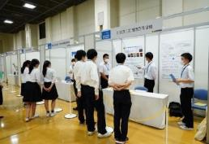　ポスターセッションは、研究結果などを発表する手段の1つです。発表者が、発表内容を図やグラフなどを用いてポスターとしてまとめ、会場で参加者を前にそのポスターを使いながらプレゼンおよび質疑応答します。

　通常、会場には複数の発表者が各自スペースに待機し、発表テーマに興味を持った参加者がスペースに集まった時点で発表します。参加者は、疑問点などがあればその都度発表者に質問できるため、テーマによっては質疑応答が活発に繰り広げられる「ライブ感」のある発表方法です。

出典：文部科学省

●通常のプレゼンテーションとの相違点

|  |  |  |
| --- | --- | --- |
|  | ポスターセッション | 通常のプレゼンテーション |
| １　発表の形式 | １つの会場内で、同時に多数の発表を行う | １つの会場で、一人が発表を行う |
| ２　聴き方 | 会場内を移動し、興味のある発表を選んで聴く | 着席して一つの発表を聴く |
| ３　コミュニケーション形態 | 双方向（対話が中心） | 一方向(発表)＋双方向(質疑応答) |
| 発表者と聴き手が、対話（説明や意見交換を含む）を行う | 聴衆に対して発表を行った後、質疑応答を行う |
| ４　特色 | 聴き手（少人数）の求めに応じた対応が可能なので、随時質問に答えられる | 一度に多数の人に伝えることができる |

　３　ポスターセッションの効果

**いろいろな考えに触れることで多様な価値観を理解し、コミュニケーション力を身に付けることができます。また、発表者と参加者の交流が深まり、研究活動がより活性化されることも期待できます。**

**Q２**

**A２**

**ポスターセッションをすると、どのような効果がありますか？**

ポスターセッションには、以下2つの大きな効果があります。

【1】発表者は表現力・説明力を身に付けられる

　ポスターセッションで使うポスター作成のために、発表者は重要な情報を選んで紙　1枚にまとめる必要があります。また、文章だけでなく図やグラフなどを効果的に使い、一目瞭然で発表内容がわかる紙面にするための「表現力」も求められます。さらに、そのポスターを使いながら会場で参加者にわかりやすく説明する「説明力」も不可欠です。ポスターセッションを体験することで、この2つの力を伸ばすことができます。

【2】発表者と参加者の交流が深まり、研究活動がより活性化される

　ポスターセッションの大きな特徴は、参加者が興味を持ったテーマの発表を選んで聞くことができ、発表者との距離も近いため、気軽に質問できる点です。その場ですぐに質疑応答できるため、参加者は理解しやすく、発表者も参加者の意見などをもとにさらに自分の考えを深めたり、新たな視点を得たりすることができます。その結果、研究活動の活性化につなげることが可能です。

　４　ポスターセッションで発表者が心掛けること

**【１】発表内容は５分程度で説明できる分量にまとめよう。**

**【２】質問しやすい雰囲気を作り、質疑応答を楽しもう。**

**【３】わかりやすく伝えよう。**

**Q３**

**A３**

**ポスターセッションで発表者はどのようなことを心掛けるべきですか？**

【1】発表内容は５分程度で説明できる分量にまとめよう

　まず、自己紹介から始めてください。学校名や名前を言うといいでしょう。研究テーマとどのような結論が導けたかということを先に述べます。その後、なぜそのような結論になったのか根拠を簡潔に説明します。5分程度で話せる分量なので詳しく専門的なことは言わなくても構いません。ポスター発表では、聞きたい人がいたら質問や詳細説明を要求してきますので、そのときに相手の状況にあわせて説明してあげてください。

【２】質問しやすい雰囲気を作り、質疑応答を楽しもう

　最初に質問するのは、なかなか勇気が必要です。そこで、最初の質問は、発表者から聴衆へ質問を出して、質問しやすい雰囲気を作ることもいいでしょう。例えば発表中に「皆さんの中に、〇〇という言葉を聞いたことのある人はおられますか？」

という質問があってもいいでしょう。

　一通り発表が終わったら、「何か質問はありませんか？」と聴衆を見回して尋ねてみてください。発表中は、話に聞き入っていて質問をしそびれた人もいます。結論まで聞いて初めて質問できることもあります。

　ポスターセッションでは発表時間が限られていますので、研究内容を詳しく説明することができない場合もあります。詳しく知りたがっている人が聴衆にいる場合には、質疑応答の時間を利用して詳細説明をしましょう。ポスターには貼っていない手持ち資料や、実際に展示物を持ってきたのであれば、この機会に見せて説明してあげるといいでしょう。また、前もってどのような質問が出てきそうかを予想して、答えを準備しておくと進行もスムーズになり、緊張しないで対応ができます。

　せっかく質問を受けたけれども、答えられないこともあります。わからないときは「現時点では分からないので、今後調べておきたいと思います」と答えてもいいのです。大切なのは、今わかることを、誠実に正確に答えることです。

【３】わかりやすく伝えよう

　人前で発表することに慣れるまで、誰しも緊張します。緊張によって言葉に詰まったり、伝えたいことが伝えきれないことがないよう、発表原稿を予め作成します。具体的な文章にする際に、大事なことは、誰に話すのかを考えることです。　その分野について詳しい人の前で発表するのか、それともまったく知らない人に向けて話すのかを考えます。すると、どのような言葉・言い回しを使えばいいのか、どれくらい解説をしたらいいのかが判断できます。自分の話したい内容について知識・経験が少ないと思われる人に向けて話す場合は、専門用語をきちんと説明しなければなりません。逆に、自分の話したい内容について詳しい人の前では、専門用語を使うことで、正確なコミュニケーションが期待されるでしょう。

　さて、原稿が完成したらなるべく原稿は「お守り」程度に持つだけにし、なるべく自分の言葉で話すことを心掛けましょう。最初は難しいと思いますが、少しずつで構いません。自分のペースで、自分の言葉で、聞き手に伝える姿勢が大切です。頑張りましょう。

　５　ポスターセッションで聴衆が心掛けること

**【１】積極的に質問をしよう。**

**【２】理由や言葉の意味を確認しよう。**

**【３】新たなアイデアを提案してもGood。**

**Q４**

**A４**

**ポスターセッションで、発表を聞くときに心掛けることは何ですか？**

【1】積極的に質問をしよう

　聞き手は質問者になるように、遠慮しないで発表者に声を掛けてください。質問することで、発表者は自分の研究について興味を持ってもらえたと嬉しく感じるだけでなく、質問から新たな気付きや考えを得ることができるのです。すると、新たに水かった課題を次へつなげる（フィードバックする）ことができ、ポスターセッションを経て新たな活動へとつなげることができるのです。

　また、質問者は自分の知りたいことを認識し、「知りたい」という気持ちが強くなることで、自ら学んでいこうとする姿勢が育まれるのです。ですから、質問することは発表者にとっても、質問者にとっても互いにメリットが大きいのです。

【２】理由や言葉の意味を確認しよう

　発表内容を聞いて疑問に思ったことがあれば質問してください。質問内容は自由ですが、質問することが見つからない場合は以下の３つについて尋ねるといいでしょう。

　① 理由を確認する「なぜそうなるのですか？／どうしてこう言えるのですか？」

　② 言葉の意味を確認する「〇〇ってどういうことですか？」

　③ 今後の活動について「今後はどんな研究を行っていく予定ですか？」

【３】新たなアイデアを提案してもgood

　発表を聞いた後に、自分の経験や学んできた知識を生かして、発表者に対して「こういう方法を試してみてはいかがですか？」というアイデアを提案したり、自分たちの活動や研究と結び付け、コラボレーションできそうな部分が見つかれば、「私たちと〇〇の点で一緒に活動できるかもしれませんね」という提案をするのもいいでしょう。他学科、他分野を学ぶ高校生どうしの交流で、イノベーションが生まれることを期待しています。

　６　用紙やボードの大きさ

　　・準備できるボードの大きさは113cm×174㎝ です。使用できる枚数は１枚です。

　　・使用する用紙はA0判ポスター用紙（1189㎜×841㎜）1枚です。

　ただしA3判やA4判などに印刷した複数の用紙をA0判以内に収める形で貼付す

　ることもできます。発表にあった形を選択してください。

　７　ポスターのレイアウト

ポスターのレイアウトには明確な決まりはありません。発表の内容によって違ってくるので、自分たちの研究内容に合わせてレイアウトを工夫しましょう。初めてポスターを作成する人のために、一般的なレイアウトの例を以下に示しますので、参考にしてください。

|  |  |
| --- | --- |
| ポスターのレイアウト例  【情報の配置と魅せ方】  ・「上から下」「左から右」に内容を配置する  ・ストーリーの順番を番号で示す  ・文字は大きめに、40pt（タイトルは80pt）が望ましい  ・１行の文字数を減らす。必要に応じて段組みをする | **①タイトル**  タイトルだけで内容が分かり、興味を持ってもらえるように設定しましょう。また、学校名や発表者名を載せましょう。 |
| **②背景、③目的**  なぜその研究に取り組んだのか、そして何を目指したのかを書きます。研究に関わる歴史的経緯や従来の研究における問題点などに触れながら、あなたの研究の必要性や意義、そしてその目的を明確に示してください。 |
| **④方法**  自分たちが実際に行った実験・調査の方法を示します。限られたスペースの中ですが、図や写真などを効果的に利用しながら、どのような方法でその実験・調査・活動を行ったのかを記載しましょう。 |
| **⑤結果**  どのような結果が出たかは、ポスターを見ている相手にとって最も興味のある内容の一つです。図や写真、グラフ、表を効果的に利用し、具体的かつ簡潔に表現しましょう。 |
| **⑥考察**  得られた結果からどのように考えたか、どう解釈したかを理論的に主張してください。このとき、統計的な議論や従来の研究との比較なども必要に応じて盛り込むといいでしょう。 |
| **⑦結論・今後の展望**  実験・調査・活動の結果から、最終的に何が言えるのかを示してください。当然ながら、「目的」に対応した「結論」になっていることが必要となります。このことは意外と忘れられがちですので、強く意識するようにしてください。 |

　８　ポスターの作り方

ポスターの作り方は2つのパターンがあります。ひとつはまずスライド8枚～16枚に発表内容をまとめて、次にこのスライドをポスターサイズ大のページに2列4段や3列5段などに配置して1枚にまとめるスライド配列型。もうひとつはポスターサイズ大のページに図や写真、文章を自由な位置、自由なサイズでレイアウトするフリーレイアウト型です。

【１】スライド配列型

スライド発表の時のように、Microsoft Power Pointを使ってスライド何枚かに分けて発表内容をまとめます。次に作成したスライドを印刷し、A0判のポスター用紙に配置、整列させて完成させます。

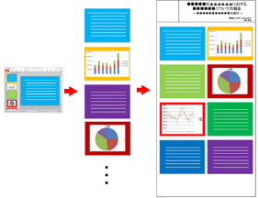

出典：サイビッグネット　より一部改変

https://www.cybig.net/blog_tips/archives/299.html

【２】フリーレイアウト型

まずポスターサイズ大の新規白紙ページを作成します。ここへ事前に準備した図や表や写真を配置しレイアウトします。EXCELで作成したグラフはパワーポイントに直接コピーペーストで配置できます。文章はテキストボックスを使って入力します。

フリーレイアウト型の場合は、スライド配列型のレイアウトと違い、写真や図表も自由なサイズで自由な位置にレイアウトでき、工夫しだいでわかりやすく見栄えのするポスターを作ることができます。

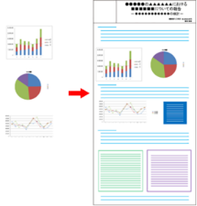

出典：サイビッグネット

https://www.cybig.net/blog_tips/archives/299.html

　９　ポスター作品例

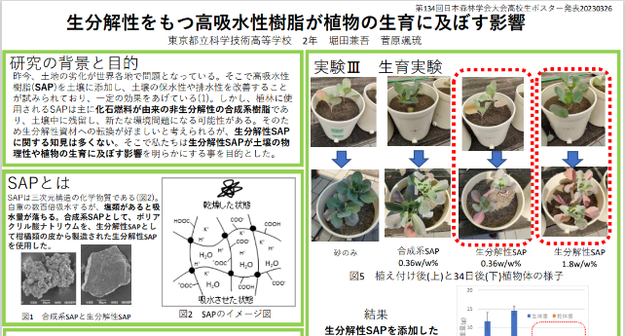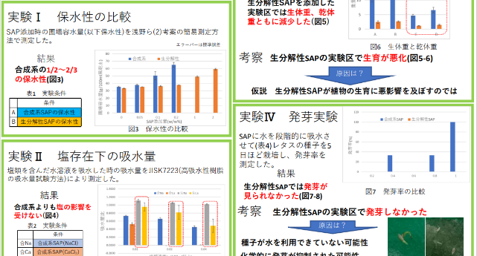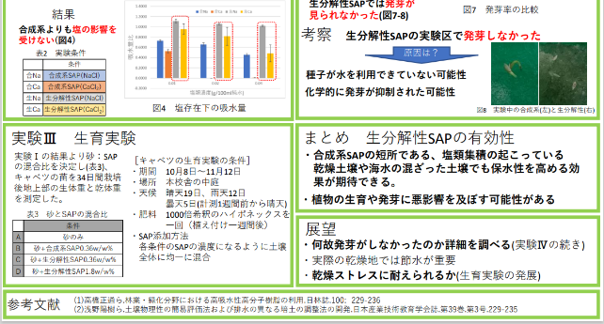

東京都立科学技術高等学校　　　　　〇年　　　〇〇　〇〇

出典：一般社団法人　日本森林学会HP　東京都立科学技術高等学校の作品より